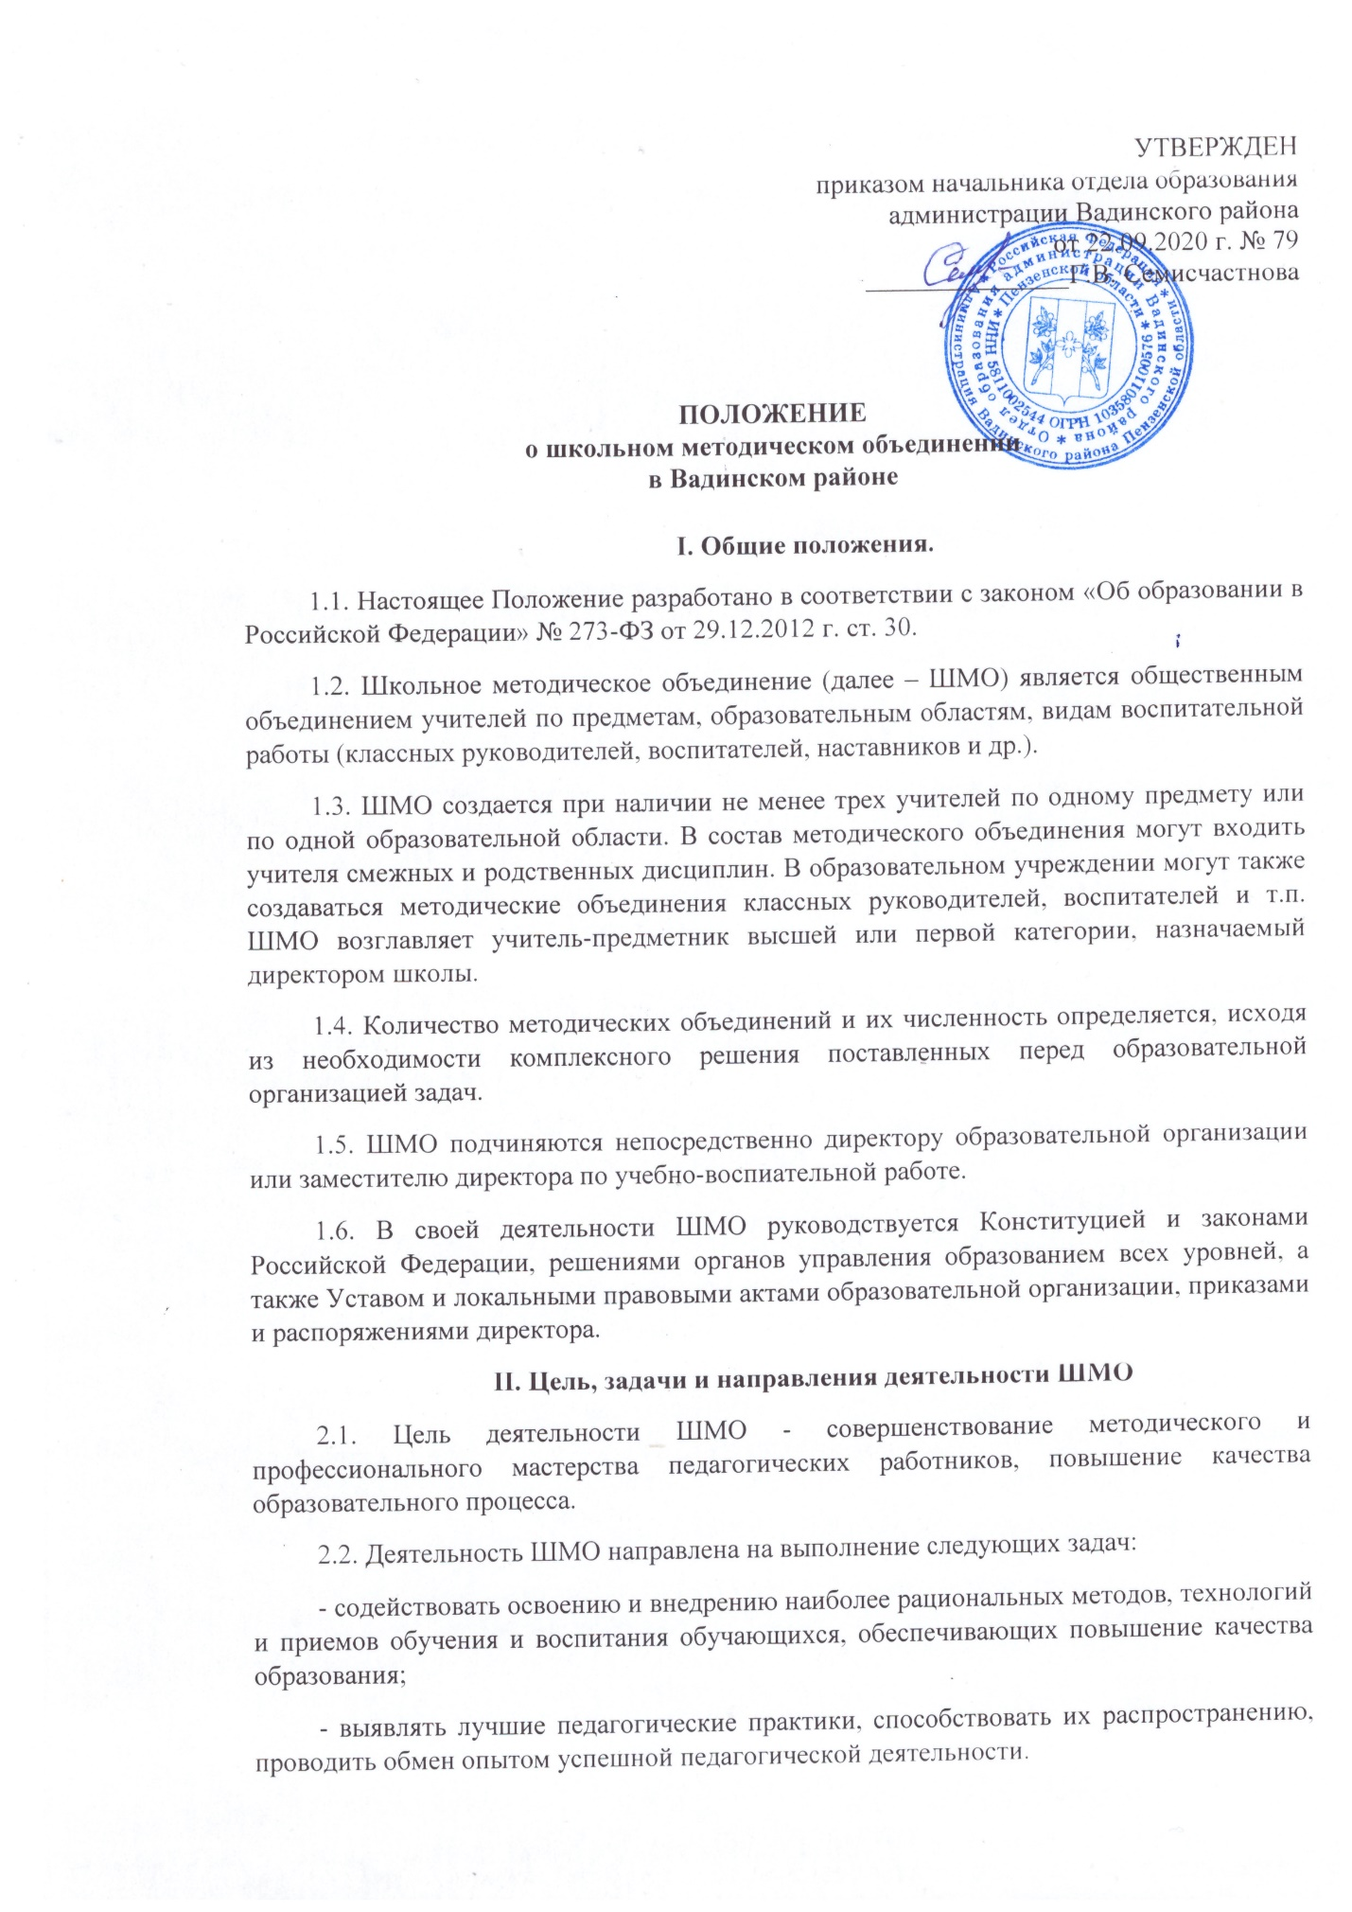

2.3. ШМО осуществляет деятельность по следующим направлениям:
2.3.1. Экспертно-аналитическое направление включает
- анализ состояния, динамики и эффективности методической работы в образовательной организации;
- анализ уровня профессиональных компетенций педагогических работников образовательной организации), выявление профессиональных дефицитов;
- выявление лучших педагогических практик, организации инновационной деятельности в образовательной организации.
2.3.2. Информационно-консультационное направление включает:
- консультационная поддержка педагогических работников образовательной организации, особенно – молодых педагогов;
- информирование педагогических работников образовательной организации о наиболее значимых методических мероприятиях в регионе, муниципальном районе (городском округе), о реализуемых проектах, образовательных технологиях, об инновационной деятельности, о результатах конкурсных мероприятий и др;
- информационное сопровождение подготовки и проведения мероприятий, конкурсов.
2.3.3. Организационно-методическое направление включает:
- организационно-методическое сопровождение подготовки и проведения мероприятий, конкурсов на уровне образовательной организации;
- методическая поддержка деятельности соответствующей категории педагогических работников (семинары, открытые уроки, методические рекомендации и др.);
- организация наставничества молодых педагогов в образовательной организации;
- диссеминация лучших педагогических практик, организации инновационной деятельности педагогических работников образовательной организации.
III. Основные формы работы ШМО
Основными формами работы ШМО могут быть:
3.1. Проведение экспериментов по новым методикам обучения и воспитания обучающихся, внедрение их результатов в образовательный процесс.
3.2. Организация «круглых столов», семинары по учебно-методическим вопросам, творческие отчеты учителей и т.п.
3.3. Проведение открытых уроков и занятий внеурочной деятельности, взаимопосещение уроков.
3.4. Проведение предметных недель и методических дней.
IV. Порядок работы ШМО
4.1. Работа ШМО проводится в соответствии с планом работы на текущий учебный год. План составляется руководителем ШМО, рассматривается на заседании ШМО, утверждается решением педагогического совета образовательной организации.
4.2. Заседания ШМО проводятся не реже одного раза в четверть. Все решения ШМО оформляются протоколом, подписываются руководителем ШМО.
4.3. Контроль за деятельностью ШМО осуществляется директором образовательной организации или его заместителем по учебно-воспитательной работе.
V. Документация ШМО
  - Положение о школьном методическом объединении.
  - План работы ШМО на текущий учебный год.
- 5.3. Протоколы заседаний ШМО.
VI. Права и обязанности ШМО и его членов
6.1. ШМО имеет право:
- готовить предложения и рекомендовать учителей на присвоение квалификационной категории;
- выдвигать предложения об улучшении учебного процесса в образовательной организации;
- рекомендовать к публикации материалы о передовом педагогическом опыте, накопленном в образовательной организации;
- ходатайствовать перед администрацией образовательной организации о поощрении учителей за активное участие в экспериментальной деятельности;
- рекомендовать учителям формы развития профессиональных компетенций;
- выдвигать от методического объединения учителей для участия в профессиональных конкурсах.
6.2. Обязанности членов ШМО
- участвовать в заседаниях методических объединений, практических семинарах и т. д.;
- стремиться к повышению своего уровня профессионального мастерства;
- знать актуальные методики и тенденции развития современных технологий преподавания предмета;
- владеть основами анализа и самоанализа педагогической деятельности.

